МОСКОВСКИЙ ФИЗИКО-ТЕХНИЧЕСКИЙ ИНСТИТУТ ( НАЦИОНАЛЬНЫЙ ИССЛЕДОВАТЕЛЬСКИЙ УНИВЕРСИТЕТ)

ОТЧЁТ
По лабораторной работе
«Расход затопленной струи»

Работу выполнили:

Экспериментатор: Вахненко Роберт
Программист: Герасимов Илья
Руководитель: Кравец Кирилл

Группа: Б03-105

1. Цель работы: 3
2. Задачи: 3
3. Теоретические сведения: 3
4. Экспериментальная установка: 4
5. Программа и методика измерений: 4
6. Обработка данных: 5
7. Код программы: 6
8. Эксперимент: 11
1. Калибровка 11
Рис 10. Калибровка шагового двигателя 11
9. Результаты: 13
10. Итоги лабораторной работы: 13

Лабораторная работа «Расход затопленной струи»

Цель работы:
При помощи компьютера, АЦП, датчика давления, трубки Пито и шагового двигателя изучить зависимость расхода затопленной струи от расстояния до сопла.

Задачи:
- Получить и сохранить показания АЦП при выключенном и включённом вентиляторе;
- Получить и сохранить показания АЦП для сечения на различных расстояниях от сопла (0, 20, 30, 50 мм) по 100 точек;
- Построить графики калибровки давления, калибровки расстояния, общий график скоростей и график зависимости расхода от расстояния до сопла;
- Сделать вывод.

Теоретические сведения:
В данной работе исследуется расход осесимметричной затопленной струи в различных сечениях при помощи трубки Пито, характер и причины его изменения.
Трубка Пито — прибор для измерения динамического напора и скорости распространения жидкой или газовой струи.
Жидкими или газовыми струями называются потоки жидкости или газа, не имеющие твёрдых границ. Под затопленной струёй подразумевается течение, которое возникает при истечении в покоящуюся окружающую среду потока жидкости или газа, находящегося в том же фазовом состоянии, что и окружающая среда (например, водяная струя, выпускаемая в воду для размывания грунта). Осесимметричная струя — струя, симметричная относительно оси распространения. (Структуру струи см на рис. 1)

Рис 1. Структура струи.

Расходом жидкости называется ее объем, проходящий в единицу времени через сечение .
Размерность:
Массовый расход осесимметричной струи можно вычислить по следующей формуле:
(1)

ρ – плотность, u – скорость, r – радиальная координата.
Значения скоростей можно получить, используя уравнение Бернулли, считая поток стационарным:
(2)

(3)
– давление, которое показывает трубка Пито в потоке,
– давление, которое показывает трубка Пито без потока.

Экспериментальная установка:
Из сопла (центробежного вентилятора) диаметром = 1 см, вытекает струя воздуха. В 4-ёх сечениях струи, производится измерение давления с помощью трубки Пито на различных расстояниях от среза сопла. Калибровка проводится при использовании цифрового манометра, который измеряет давление в Па.
Датчик давления фиксирует давление, поступающее в трубку Пито и передаёт сигнал полученного измерения на АЦП. Далее оцифрованные данные становятся доступными для калибровки или иной обработки на компьютере.
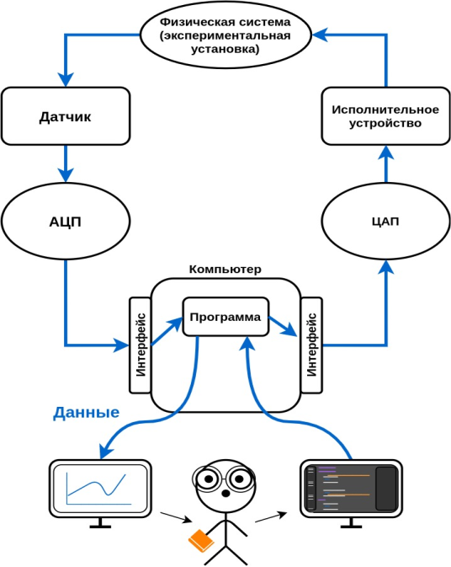  Рис 2.Общая схема эксперимента | 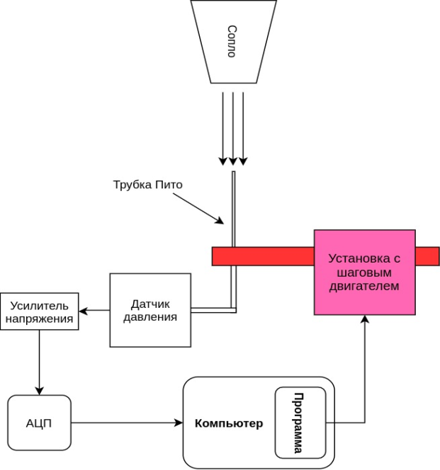  Рис 3. Схема экспериментальной установки

Программа и методика измерений:
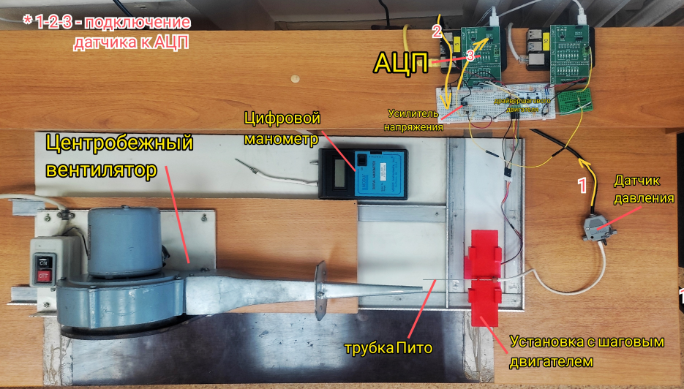
Рис 4.Подключение экспериментальной установки

1. Откалибруем шаговый двигатель.
При помощи готового скрипта jetMover.py запустим шаговый двигатель и определим, какое расстояние проходит трубка Пито за заданное число шагов.
После этого рассчитаем коэффициент калибровки:
(4)
2. Откалибруем показания датчика давления.
Запустим скрипт Laba10-1-2.py (скрипт 6) и определим среднее значение АЦП соответствующее давлению трубки вне потока (adc0). Определим добавочное давление в паскалях, поступающее в трубку Пито при помощи цифрового манометра (pascal0).
Проделаем аналогичные действия для трубки, находящейся в потоке. Соответственно, получим средние значения показаний для давления с АЦП (adc1) и в Паскалях (pascal1).
Получим калибровочный коэффициент давления:
(5)

3.Получим 4 измерения давления струи на расстояниях 0, 20, 30, 50 мм от сопла при перемещении трубки Пито.
Настроим перемещение шагового двигателя от 0 до 400 с шагом 4. Затем зафиксируем значения давления АЦП в 100 точках для каждого измерения.
Домножив полученные измерения АЦП на калибровочный коэффициент давления и прибавив свободный член, получим значения давления в струе в Паскалях.
4. Когда полученные с АЦП данные откалиброваны, получим значения скорости и расхода струи.
Скорость струи в каждой точке сечения рассчитаем по формуле (3).
Расход струи рассчитаем по формуле (1).

Обработка данных:
Скрипт обработки данных (9):
Отобразим на одном графике 4 линии зависимости скорости от радиальной координаты для расстояний 00, 20, 30, 50 мм до сопла.
На основе собранных экспериментальных данных давления посчитаем значение скорости потока в каждой измеренной точке. На вертикальной оси графика отложим значения скоростей, на горизонтальной - значения радиальных координат.
Создадим легенду, в которой будут лежать значения суммарного расхода струи в зависимости от расстояния до сопла (переменные q1, q2, q3, q4).
Определим соответствие между созданными массивами:
(x1, u1); (x2,u2); (x3, u3); (x4, u4),
где x1, x2 x3, x4 – массивы радиальных координат;
u1, u2, u3, u4 – массивы скоростей для расстояний 00, 20, 30, 50 мм соответственно.
Центрируем графики скоростей в точке r=0. Для этого инициализируем параметры
delta1, delta2, delta3, delta4 как значения радиальных координат, соответствующих максимумам массивов u1, u2, u3, u4 соответственно. Затем сдвигаем все элеметы массивов
u1, u2, u3, u4 на delta1, delta2+0,001, delta3+0,001, delta4+0,001 вправо.
Таким образом и реализуем центрирование.

Код программы:
Функции (5)
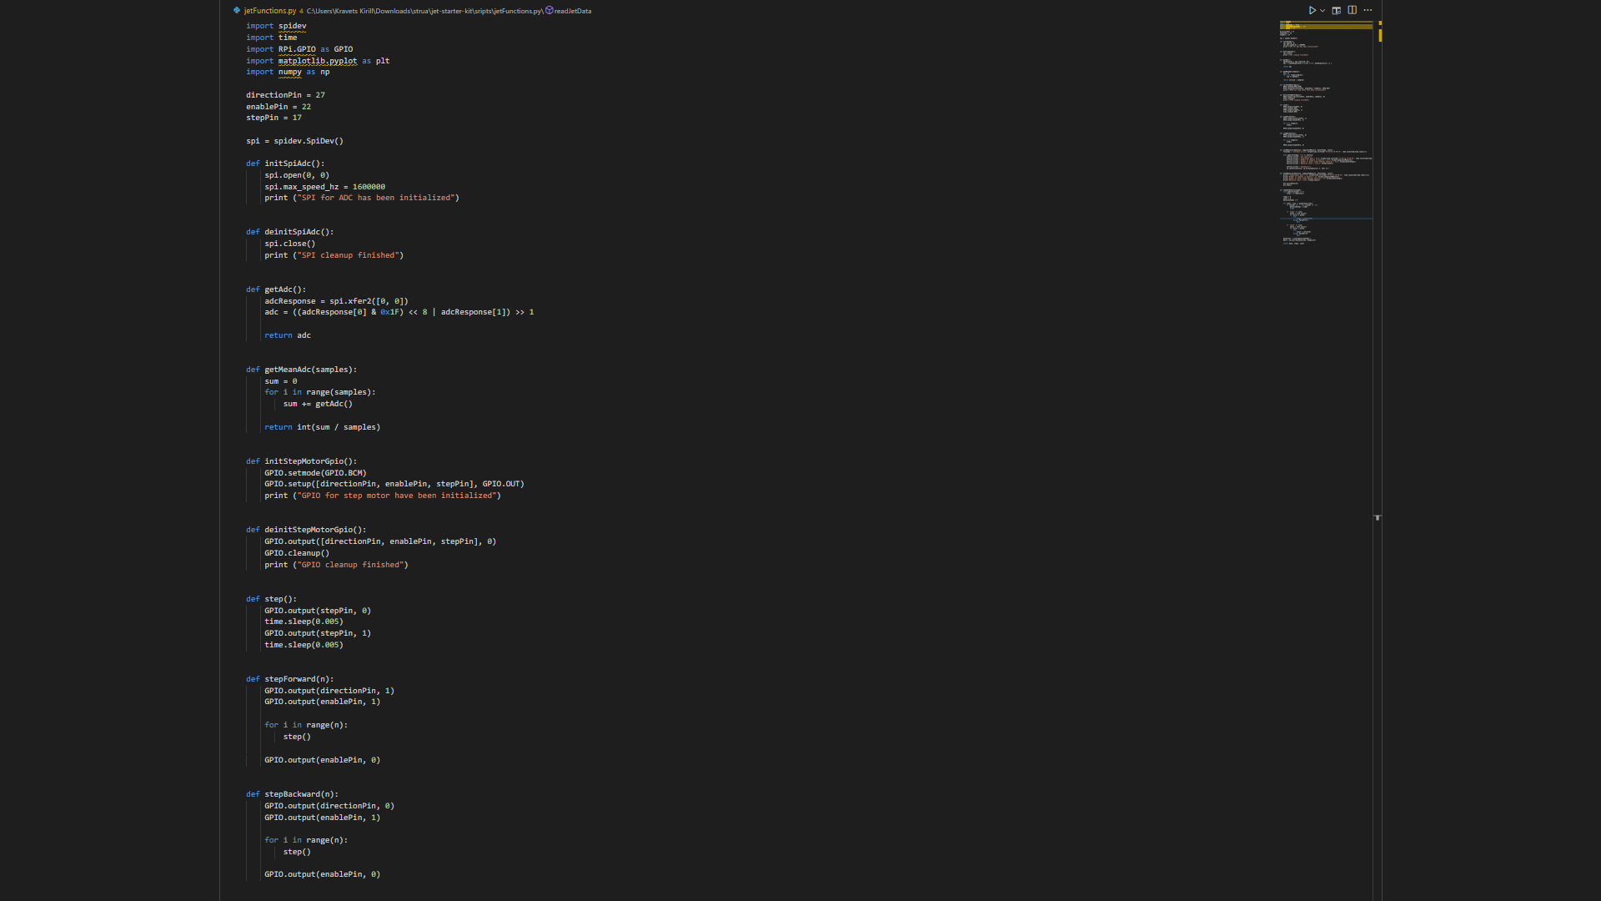 | 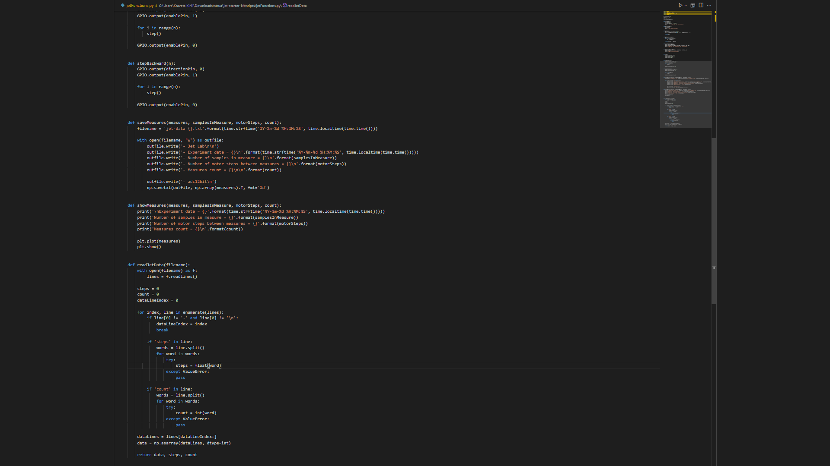

Скрипт Laba10-1-2 (6)
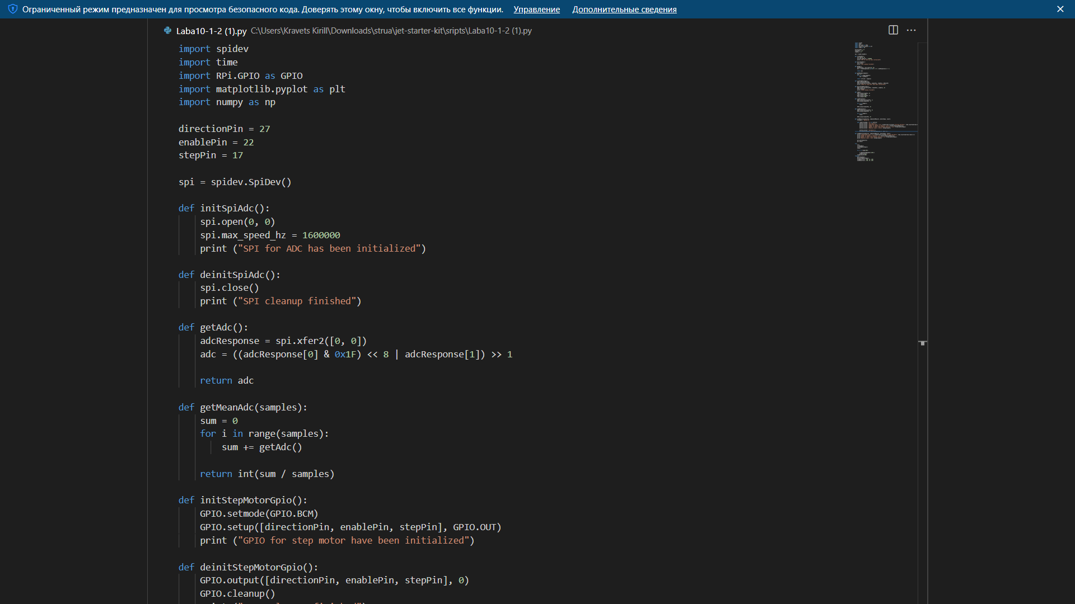
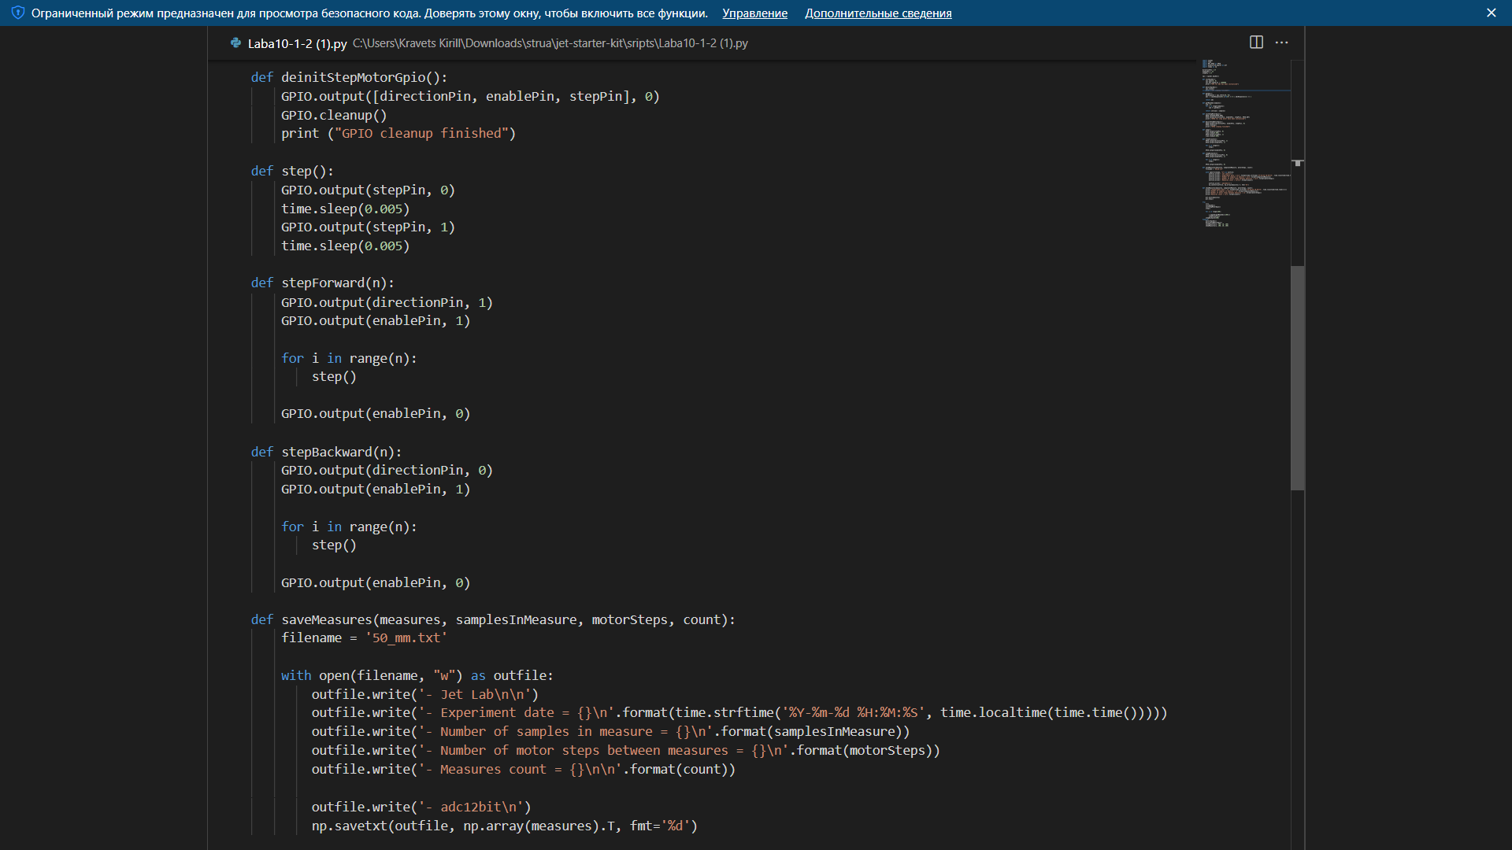
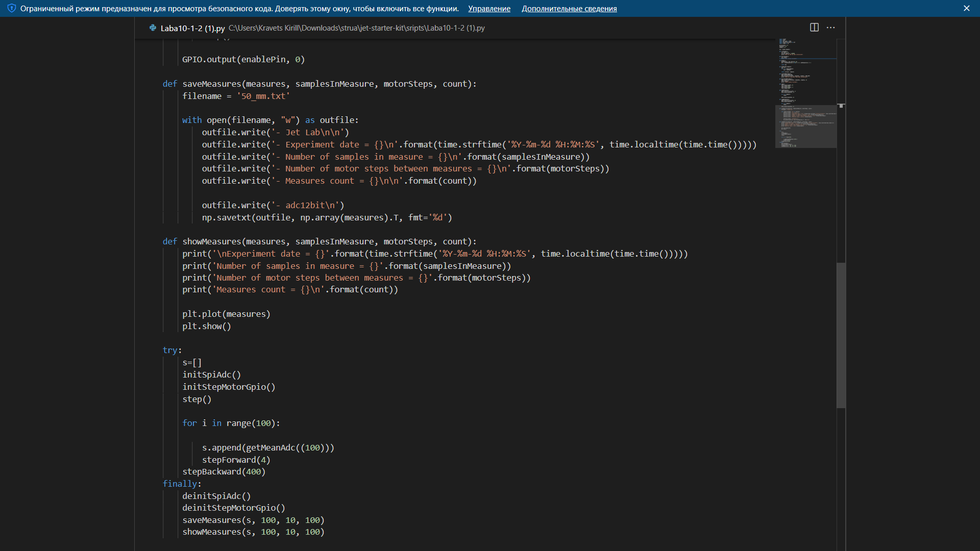

Скрипт калибровочного графика давления (7):
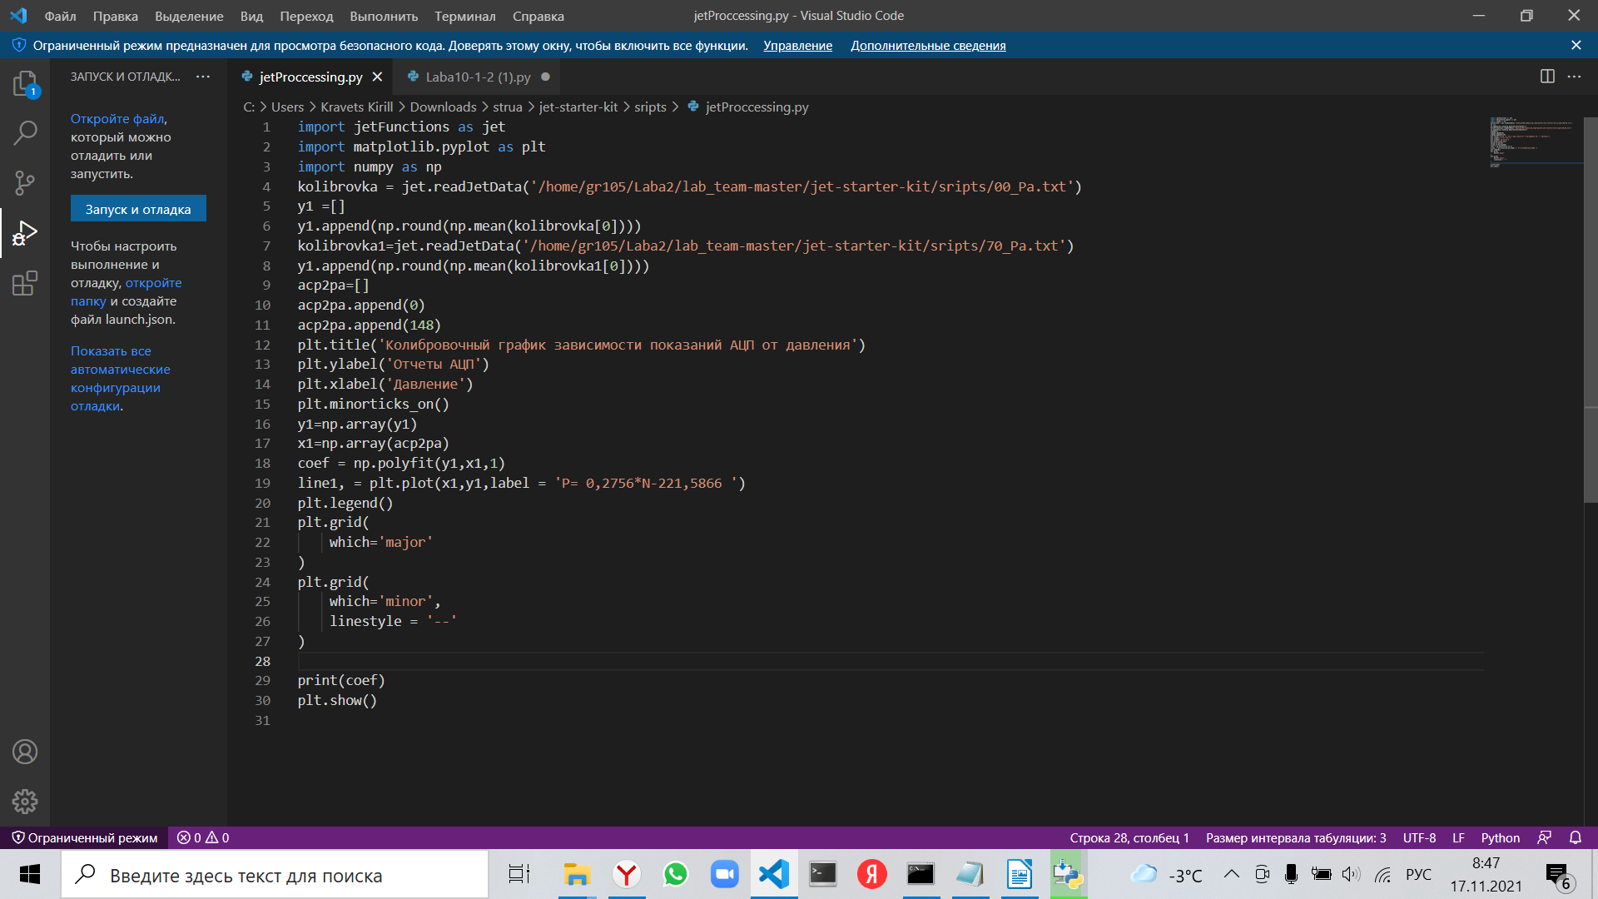

Скрипт калибровочного графика перемещения трубки Пито (8):
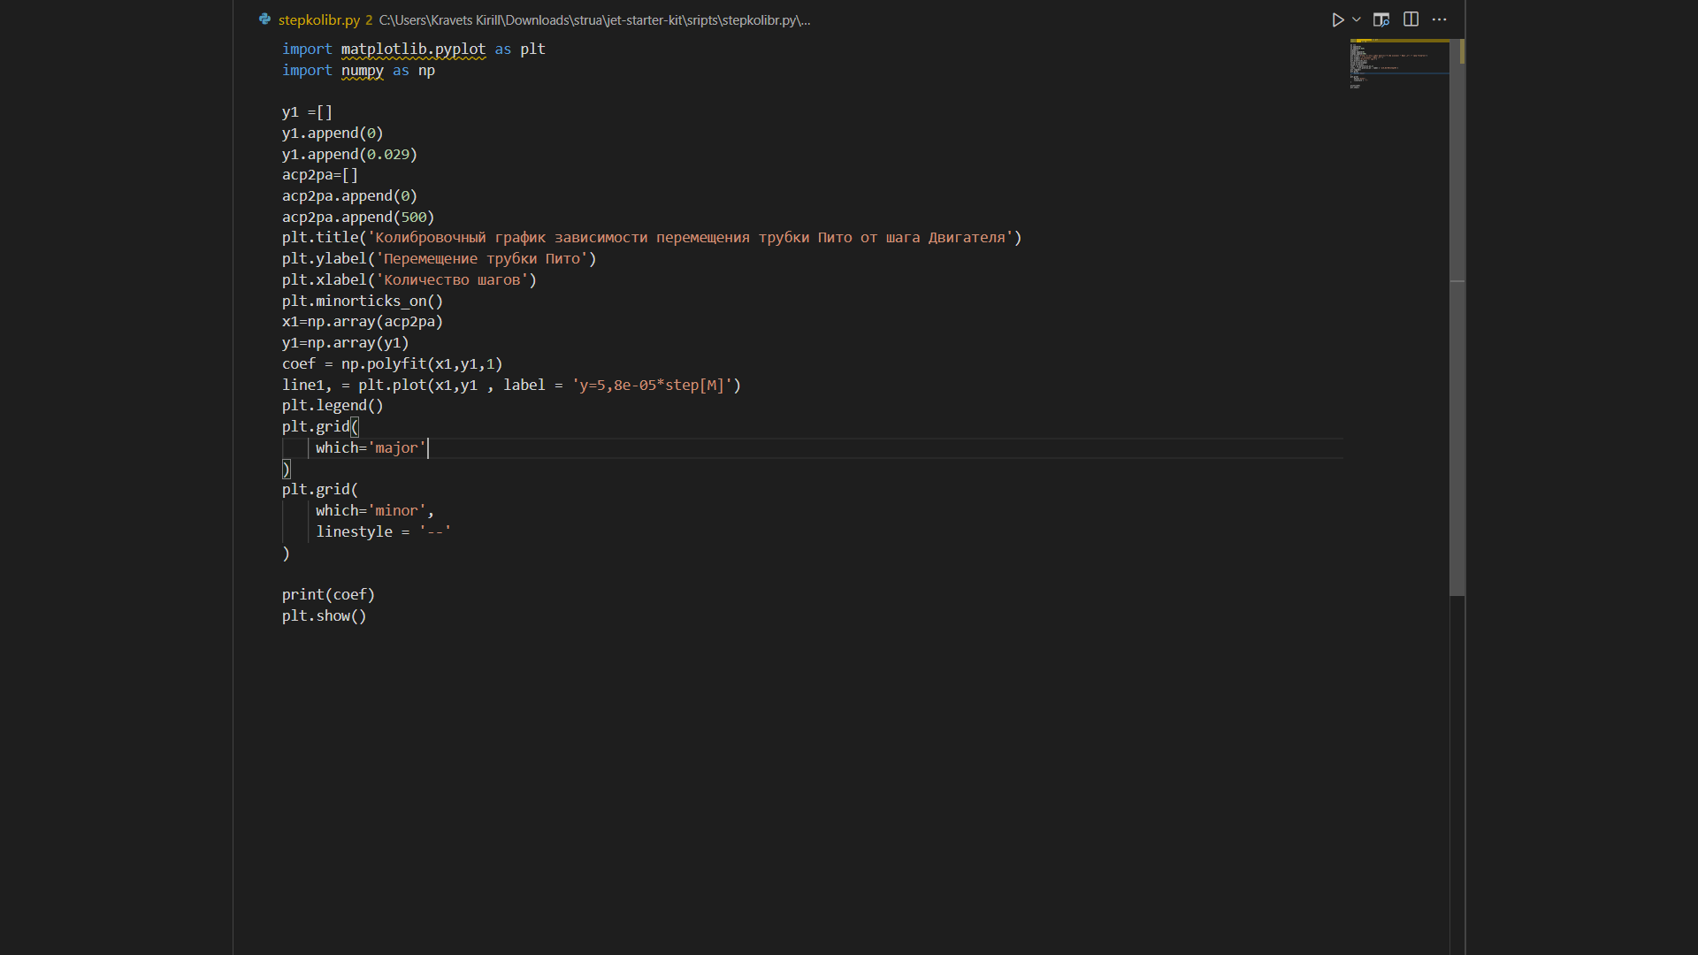

Скрипт обработки данных (9):
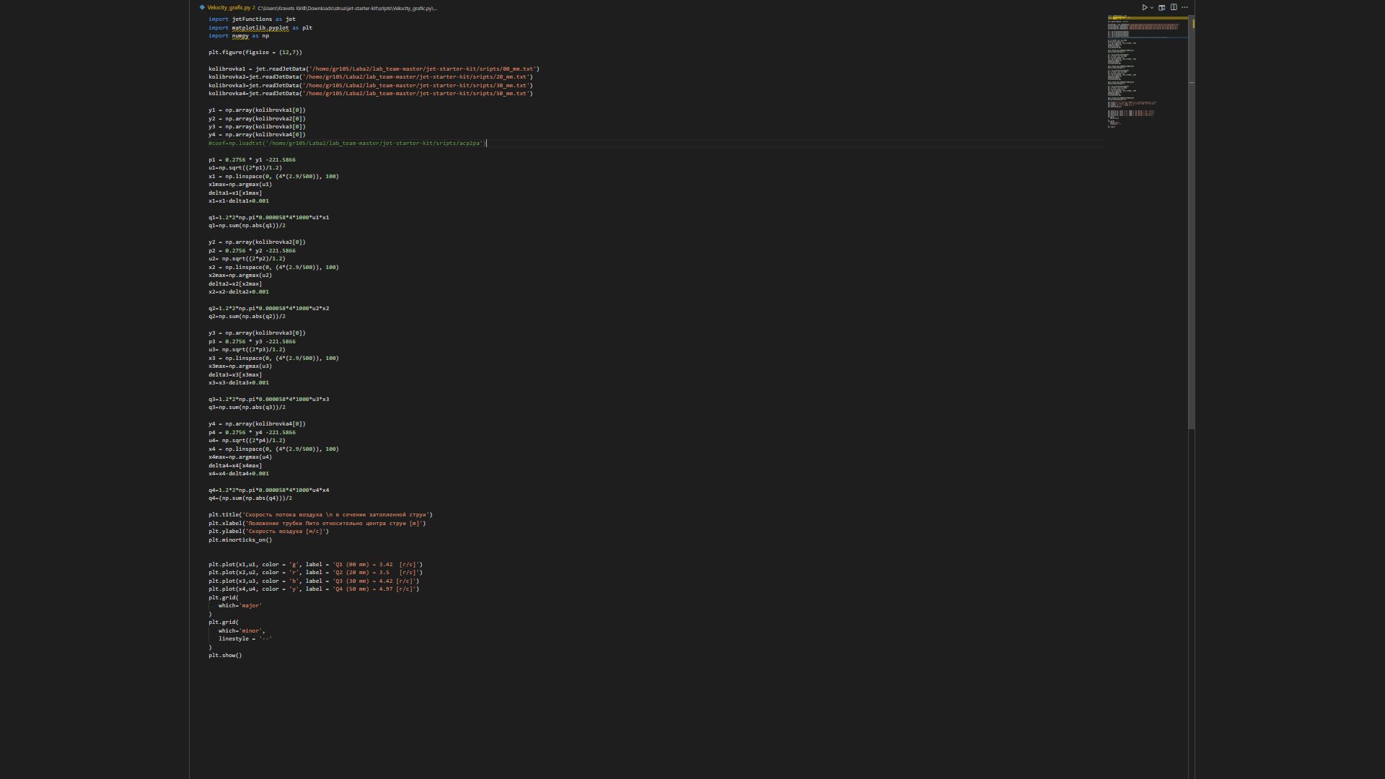

Эксперимент:

1. Калибровка
При 500 шагах шаговый двигатель перемещает трубку на 0,029 м.
Следовательно, коэффициент калибровки шагового двигателя:
(6)
Рассчитаем step2: (5)
adc0 = 801, pascal0 = 0 Па, adc1 = 1309, pascal1 = 148 Па
(7)

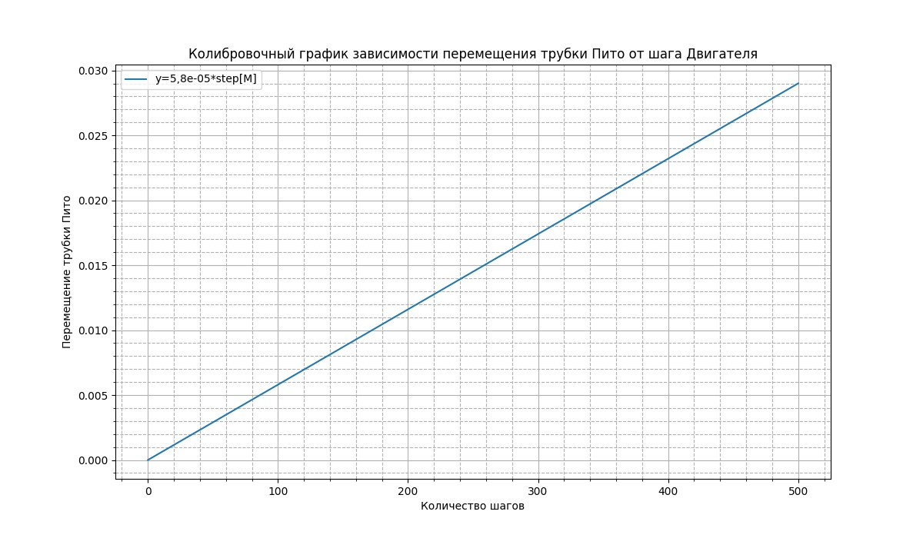
Рис 10. Калибровка шагового двигателя

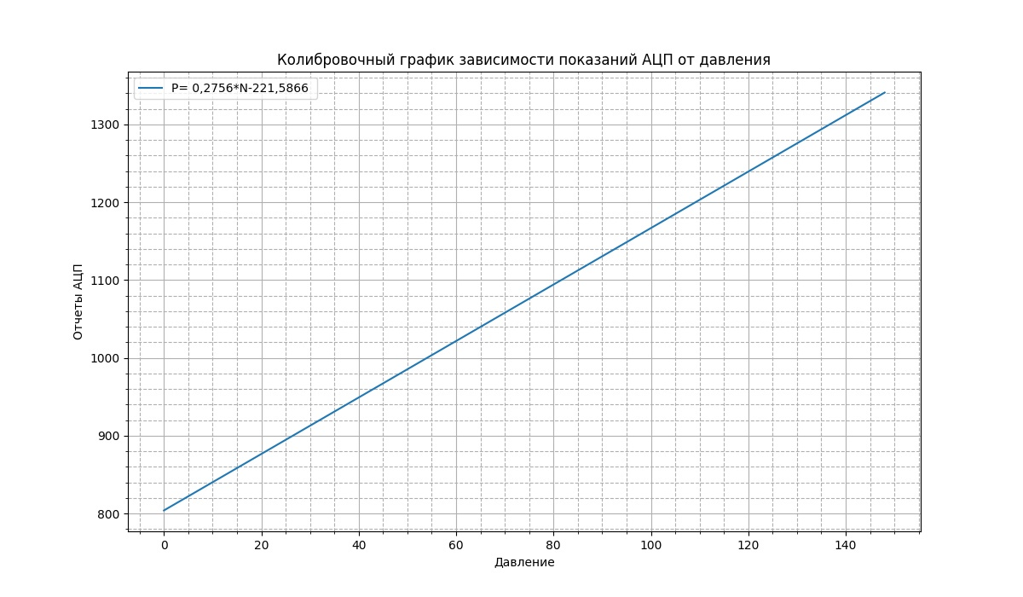
Рис 11. Калибровка датчика давления
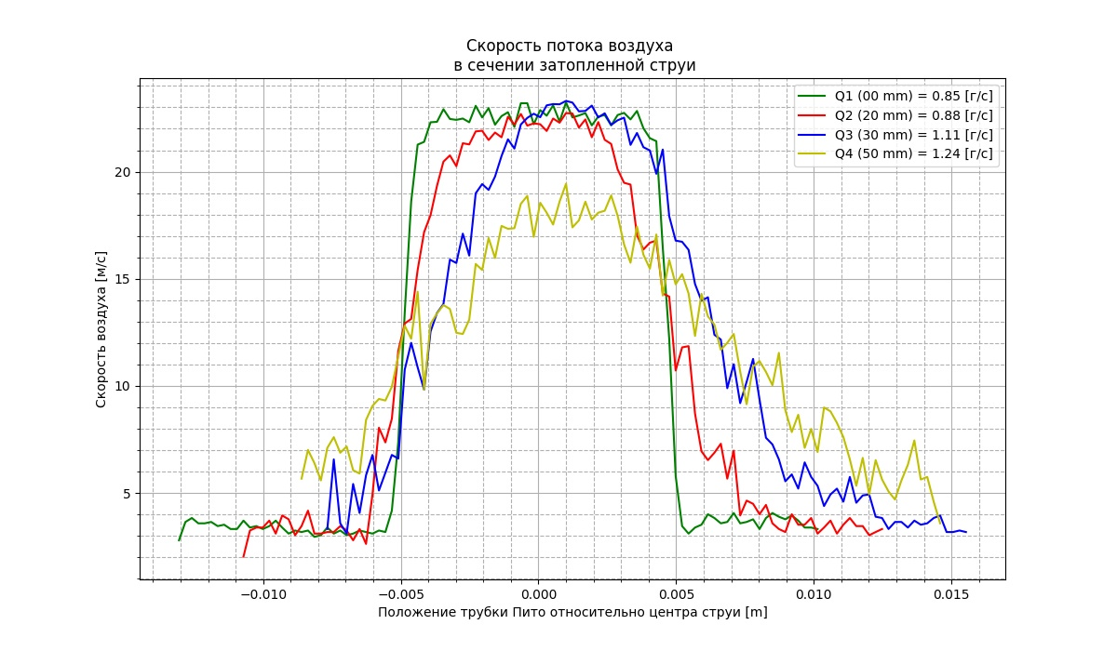
Рис 12. График зависимости скорости от радиальной координаты
при различных расстояниях до сопла

Результаты:
В данной таблице представлены значения расхода струи и радиальной координаты в четырёх сечениях:
Расстояние до сопла (мм) | 0 | 20 | 30 | 50
Расход (г / c) | 0,85 | 0,88 | 1,11 | 1,24
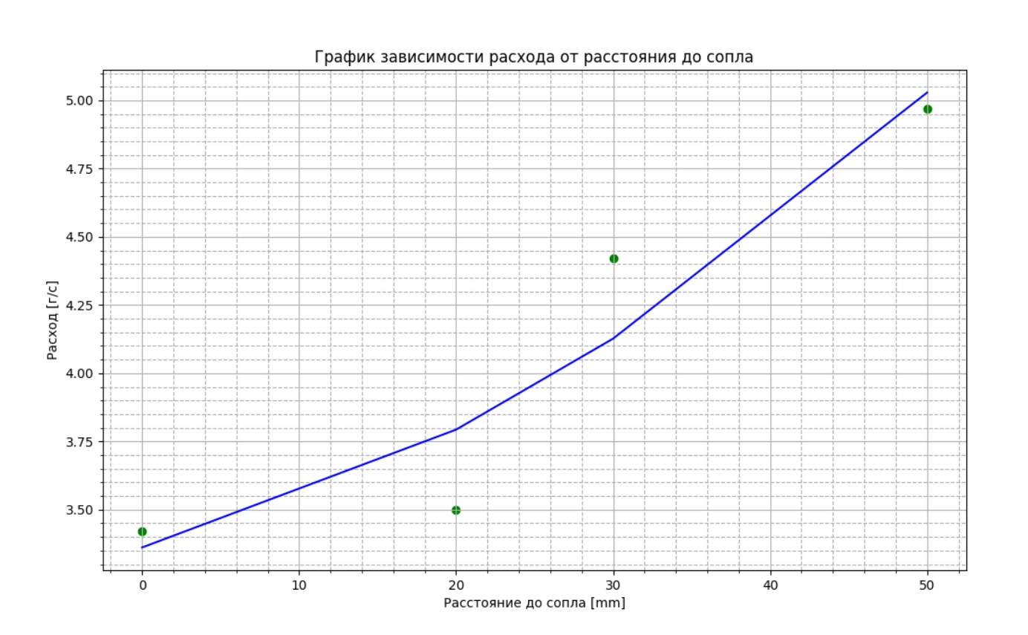
С увеличением расстояния до сопла расход увеличивается.

Итоги лабораторной работы:
В ходе лабораторной работы была произведена калибровка шагового двигателя и датчика давления с целью получения экспериментальных данных давления и радиальной координаты, необходимых для расчета расхода струи. При обработке данных построены калибровочные графики и график зависимости скорости воздуха от положения трубки Пито относительно центра струи на различных расстояниях от сопла.
Наконец, произведён расчёт расхода струи на основе полученных данных. Определена прямая зависимость увеличения расхода газа от увеличения расстояния от начала распространения струи, т. е. с увеличением расстояния до сопла расход струи .увеличивается.

